7 +阶段

动力机械1 — 第16节 —逃生座椅

课程目标：
1、根据座椅大小设计稳固的结构
2、皮筋弹射功能和插销控制发射的作用
教具准备：
- 乐高教具：9686套装
2、辅助器材：

课程摘要

引导  20分钟 | 搭建  50分钟 | 反思、延续  10分钟 | 重点知识强化  10分钟 | 家长分享  2分钟
通过世界大战中使用的轰炸机，了解遇到危险时飞行员如何逃生，引出逃生座椅。 | 搭建一个座椅和4个支架  使用轴和直角轴连接器制作发射机关 | 你的逃生座椅能成功弹射吗？逃生座椅是如何实现弹射的？ |  | 向家长介绍今天的重点知识

- 联系
同学们了解世界大战中使用的武器吗？枪支弹药、坦克、轰炸机、导弹···而我们知道轰炸机的飞行员都是花很多钱和时间来培养的，所以各国都很重视飞行员。而在战斗中，两国飞机交战，轰炸机很容易被袭击而爆炸，那飞行员如何逃生呢？使用降落伞。但是随着飞机速度的不断增加，飞行员爬出座舱跳伞变得非常困难，必须借助外力才能有机会逃生，那该怎么做呢？观看一段视频，视频中用到的就是逃生座椅。逃生座椅的发明历程是从以橡皮筋为动力的弹射座椅→以压缩空气为动力的弹射座椅→火箭弹射座椅→以火药为动力的弹道弹射座椅。那今天我们来搭建一个以橡皮筋为动力的弹射座椅。我们拉长皮筋再松手，发现皮筋可以恢复到原来的长度，这就是皮筋的弹力，拉长后的皮筋具有弹性势能，弹性势能可以转化成座椅的动能。那同学们想一想皮筋能不能无限拉伸呢？不能，是有极限，超过极限皮筋会断掉。分析逃生座椅的结构：座椅、皮筋、支架、发射机关。

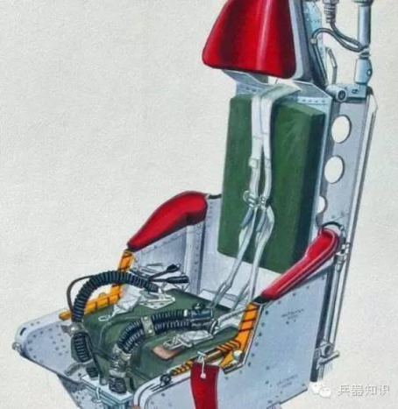
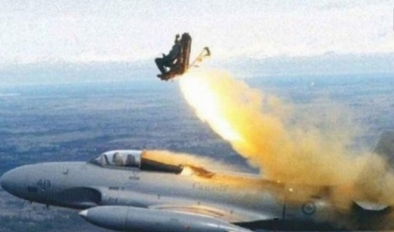

动手搭建

- 建构
二、建构
1、制作一个座椅，使用2*4的方砖将座椅底部加高
2、使用弯梁结构搭建4个支架，注意用座椅量好宽度
3、将皮筋穿在轴上
4、使用轴和直角轴连接器制作发射机关

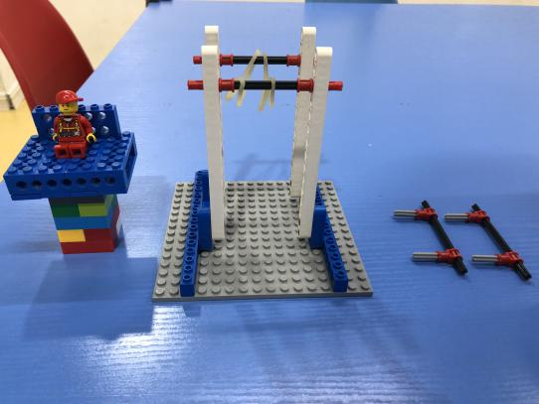

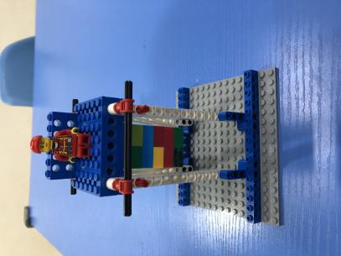

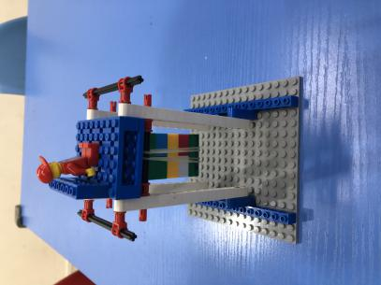

反思延续

三、反思：你的逃生座椅能成功弹射吗？逃生座椅是如何实现弹射的？

- 延续：给逃生座椅设计一个救生伞。

- 课后小任务：查阅资料了解飞机上有哪些急救设备？

